Commissione Tecnica Calcio
CAMPIONATO CALCIO A 5 STAGIONE 2022/23
Comunicato n° 30 del 25/3/2023



TORNEO PRIMAVERA 2023
Sui prossimi Comunicati Ufficiali verranno ufficializzate le date e le modalità di partecipazione al Torneo Primavera 2023 che scatterà indicativamente ai primi di maggio presso il campo in sintetico di San Marino di Carpi

USCITA PROSSIMI COMUNICATI UFFICIALI
In considerazione delle fasi finali, ecco il programma di uscita dei prossimi Comunicati Ufficiali:
C.U. n° 30bis di mercoledì 29/3 con le classifiche marcatori complete e definitive di Serie A e Serie B.
C.U. n° 31 di venerdì 31/3 con i risultati della Supercoppa e del primo turno playoff
C.U. n° 32 di mercoledì 12/4 con i risultati del 2° turno dei playoff

CALENDARIO CAMPIONATO REGIONALE
La CT.C. del Csi Emilia Romagna ha reso noto il calendario del Campionato Regionale a cui partecipa per il nostro Comitato la soc. Cormagnus, vincitrice dello scudetto Serie A 2021-22, che è stata inserita nel girone “B” con Goldboy Gollum Bologna e Tigers Asd Imola.
Questo il calendario delle 3 giornate:
Lunedì 6/3 Cormagnus – Goldboy Gollum Bologna 1-3
Mercoledì 22/3 Tigers Imola – Cormagnus ore 21 campo Favaretto Imola
Lunedì 3/4 Goldboy Gollum – Tigers Imola ore 21 Pol. Lame Bologna
Classifica: Goldboy Gollum Bologna 3 punti, Cormagnus e Tigers Imola * 0 punti

Le prime dei 3 gironi più la miglior seconda si qualificano per le semifinali

ORARI UFFICIO C.S.I. CARPI
Questi gli orari dei nostri uffici di viale Peruzzi 22 a Carpi, previo appuntamento telefonico (059685402) o prenotando direttamente l’appuntamento utilizzando il seguente link Richiedi appuntamento – CSI CARPI
Lunedì 9,30-12,30 e 16-19
Martedì 9,30-12,30
Mercoledì 15-19
Giovedì 9,30-12,30 e 15-19
Venerdì 16-19
Sabato 9,30-12,30

NUMERO IN CASO DI MANCATO ARRIVO ARBITRO
Nel caso di mancato arrivo dell’arbitro alla partita il numero da contattare è il seguente: Mazzieri Federico 3355426801 o Martinelli Claudio 3382603163

MAIL PER CONTATTARE LA COMMISSIONE TECNICA CALCIO
Si ricorda che le domande di carattere tecnico (richiesta di spostamento di gara, domande sull’utilizzo o meno di giocatori in pendenza di squalifica o altri dubbi di carattere tecnico sul calendario o sulla formula del campionato) possono essere poste SOLO VIA MAIL all’indirizzo calcio@csicarpi.it, dal quale in tempo reale riceverete una risposta dal responsabile tecnico. Per le domande di carattere amministrativo (pagamenti, tesseramento, corso Dae eccetera) la mail a cui scrivere è csicarpi@csicarpi.it.

I NOSTRI CAMPIONATI SU VOCE

Come da tradizione Voce di Carpi (www.voce.it) seguirà tutta la stagione dei nostri campionati, con un resoconto coi risultati di Serie A al MARTEDI’ e l’uscita al VENERDI’ sul settimanale in PDF. Per chi è interessato a inviare resoconti e marcatori può farlo a calcio@csicarpi.it, sarà nostra cura far pervenire il materiale a Voce. Chiediamo alle squadre di inviarci anche le loro foto di squadra o di singoli.

METTI “MI PIACE” ALLE NOSTRE PAGINE FACEBOOK E INSTAGRAM

Sono attive le due pagine social gestite dalla Commissione Tecnica Calcio che potete trovare:
su Facebook “Calcio a 5 Csi Carpi” 
su Instagram “calcio_a_5_csi_carpi” 
Invitiamo tutti gli atleti, i dirigenti, gli allenatori e i tifosi delle nostre squadre a mettere il “mi piace” per seguire i due profili e interagire commentando i post con i risultati delle loro gare, foto e cronache. Per rendere più interessante soprattutto il profilo Instagram invitiamo le società a inviare all’indirizzo calcio@csicarpi.it foto di squadra, di singoli, di azioni o altre curiosità.

PARTNERSHIP COL MODENA CAVEZZO FUTSAL


E’ con grande piacere che il nostro Comitato annuncia il rinnovo della partnership con il Modena Cavezzo Futsal, società di calcio a 5 della Lnd che sta disputando la sua seconda stagione nel campionato di Serie A2 di futsal. Per tutte le nostre società (non solo di calcio a 5) e per i loro tesserati ci sarà la possibilità di andare a vedere le gare casalinghe del Modena Cavezzo Futsal nello splendido Palasport di Cavezzo a un prezzo ridotto (3 euro a persona), mostrando all’ingresso dell’impianto il proprio tesserino Csi, stampabile gratuitamente tramite l’apposita funzione all’interno della propria pagina di tesseramento.
Queste le gare casalinghe del Modena Cavezzo (ore 16, salvo diversa indicazione):
sabato 1/4 MC Futsal – Prato
sabato 15/4 MC Futsal – Ecocity Genzano

SERIE A ELITE “ATUTTOCAMPO CUP”

Risultati della 9^ di RITORNO:
Incontro |  | Risultati
Equipe 22 | G-Unit | 4 – 3
Gb Soluzioni Siro Fit. | Dress Rehearsal | 5 – 3
Green Wallera | Cormagnus | 6 – 5
Mondial Carpi | Spartak Chalet 3.0 | 5 – 2
Animal Futsal | Futsal Greg Tattoo | 1 – 4

Questo il link con calendario, risultati e classifica:
https://campionati.csi-net.it/2022/113/1/7/1/RC

CLASSIFICA FINALE

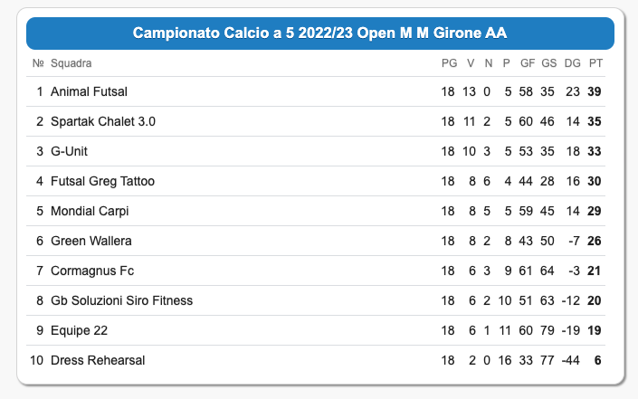
La soc. Animal Futsal è campione di Comitato di Serie A 2022-23
Le soc. Equipe 22 e Dress Rehearsal sono retrocesse in Serie B

La classifica marcatori finale completa uscirà sul C.U. n°30 bis di mercoledì 29/3

SERIE B girone “A” “ATUTTOCAMPO CUP”

Risultati della 9^ di RITORNO:
Incontro |  | Risultati
Trattoria Baldini | I Maledetti | 3 – 5
Tecnocasa Cibeno | Fc Imperial Lions 2013 | 5 – 5
Flower Team | Real Carpi | 7 – 6
La Celeste | Bar Pegaso Footsal | 0 – 6 a tav. *
Mondial Average Big’s | Tigers Futsal | 4 – 2
* per aver schierato un giocatore squalificato

Questo il link con calendario, risultati e classifica:
https://campionati.csi-net.it/2022/113/1/7/2/RC
CLASSIFICA FINALE

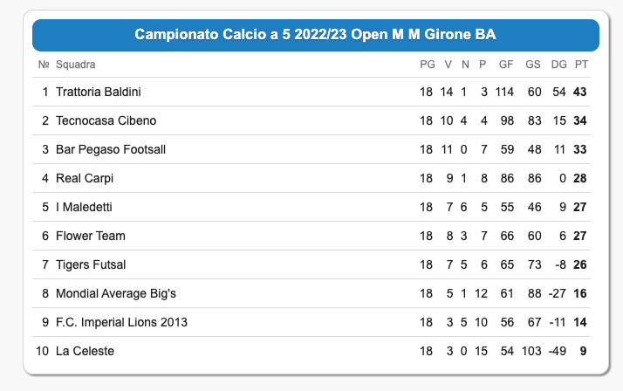
La soc. Trattoria Baldini è promossa in Serie A 2023-24

Le soc. Tecnocasa Cibeno (2^), Bar Pegaso Footsal (3^), Real Carpi (4^) e I Maledetti (5^ per miglior scontro diretto rispetto alla soc. Flower Team 1-1 e 2-1) sono ammesse alla disputa dei playoff secondo lo schema che troverete nell’apposita sezione

La classifica marcatori finale completa uscirà sul C.U. n°30 bis di mercoledì 29/3

SERIE B girone “B” “ATUTTOCAMPO CUP”

Risultati della 9^ di RITORNO:
Incontro |  | Risultati
Pianeta Pizza Air. Fr. | Mo. Pasticceria Napoletana | 3 – 3
Hangover Futsal | Virtus Massese | 2 – 5
Samma Bfc C5 | Fc Alma | 3 – 7
Ariolas | As Blesga | 5 – 8
Gli Amici del Toro | Novese | 9 – 3

Questo il link con calendario, risultati e classifica:
https://campionati.csi-net.it/2022/113/1/7/3/RC

CLASSIFICA FINALE
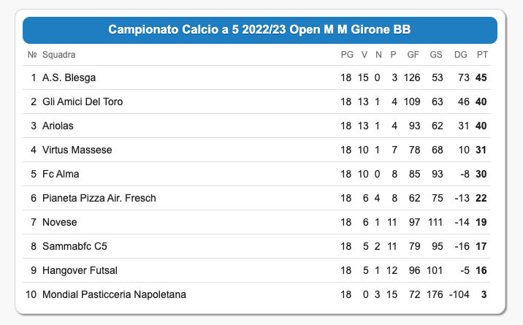

La soc. As Blesga è promossa in Serie A 2023-24 ed è campione di Comitato di Serie B 2022-23 (maggior numero di punti rispetto alla vincente della Serie B girone “A”)

Le soc. Gli Amici del Toro (2^ per miglior scontro diretto rispetto alla soc. Ariolas 5-3 e 4-1), Ariolas (3^), Virtus Massese (4^) e Fc Alma (5) sono ammesse alla disputa dei playoff secondo lo schema che troverete nell’apposita sezione

La classifica marcatori finale completa uscirà sul C.U. n°30 bis di mercoledì 29/3

MODALITA’ E DATE FASI FINALI

Supercoppa Csi Serie A
La vincente del campionato (soc. Animal Futsal) e la vincente della Coppa Csi Serie A (soc. Cormagnus) si affrontano a fine stagione nella finale in gara unica che assegna la SUPERCOPPA.

La finale Animal Futsal – Cormagnus si gioca mercoledì 29 marzo alle ore 21,45 presso la palestra Vallauri Carpi
In caso di parità si effettuano i calci di rigori con la modalità breve (3 per parte più eventuale oltranza). La squadra vincitrice del campionato (Animal Futsal) è considerata prima nominata e dovrà mettere a disposizione l’addetto Dae.

SERIE B

Semifinali playoff girone “A”
Martedì 28/3 palestra Nuove Fassi Carpi
Ore 20,30 5^ classificata I Maledetti - 2^ classificata Tecnocasa Cibeno
Ore 21,30 4^ classificata Real Carpi - 3^ classificata Bar Pegaso Footsal

Semifinali playoff girone “B”
Giovedì 30/3 palestra Nuove Fassi Carpi
Ore 20,30 5^ classificata Fc Alma - 2^ classificata Gli Amici del Toro
Ore 21,30 4^ classificata Viurtus Massese - 3^ classificata Ariolas

Nelle semifinali in caso di parità è ammessa alla finale la squadra meglio piazzata nel campionato, senza calciare i rigori. La squadra peggio piazzata in campionato è considerata prima nominata e dovrà mettere a disposizione l’addetto Dae.

Finale playoff (una finale per girone):
Si gioca fra le due vincenti delle semifinali, in caso di parità si effettuano i calci di rigore con la modalità breve (3 per parte più eventuale oltranza). Anche qui la squadra peggio piazzata in campionato è considerata prima nominata e dovrà mettere a disposizione l’addetto Dae.

Finale playoff girone “A”
Martedì 4/4 palestra Nuove Fassi Carpi ore 20,30 *
(* non più ore 21, su richiesta del gestore della palestra)

Finale playoff girone “B”
Giovedì 6/4 palestra Nuove Fassi Carpi ore 20,30 *
(* non più ore 21, su richiesta del gestore della palestra)

Le due vincenti delle 2 finali sono promosse in Serie A - Elite 2023-24.

Essendo i playoff una prosecuzione del campionato, le ammonizioni, diffide e squalifiche subite in campionato sono valide anche per i playoff e lì vanno scontate le eventuali squalifiche.

Coppa Csi Serie B
Alla finale di Coppa sono ammesse le due vincenti delle finali di girone disputate a gennaio: soc. I Maledetti per il girone “A” e soc. Ariolas per il girone “B”.

La gara si gioca giovedì 13/4 alle ore 20,30 presso la palestra Nuove Fassi di Carpi (non più ore 21, su richiesta del gestore della palestra).

In caso di parità si effettuano i calci di rigori con la modalità breve (3 per parte più eventuale oltranza). Per sorteggio è stato definito che la vincente del tabellone del girone “A” (soc. I Maledetti) sia considerata prima nominata e dunque dovrà mettere a disposizione l’addetto Dae.

Le eventuali squalifiche subite in campionato NON vanno scontate in Coppa essendo una competizione differente.

COMMISSIONE GIUDICANTE del 24/3/2023 – Foglio n° 22

Ammonizione semplice

Serie A – Elite
Covezzi Saverio (Dress Rehearsal), Esposito Gianluigi e Malagoli Luca (Gb Soluzioni Siro Fitness), Baraldi Gasperi Riccardo (Futsal Greg Tattoo)

Serie B girone “A”
Carnevali Francesco (La Celeste), Lasry Hoad (Flower Team)

Serie B girone “A”
Pereira Xavier Da Silva Cleverton Wesley (As Blesga)

Ammonizione con diffida

Serie A – Elite
D’Onofrio Gabriele (G-Unit), Kayadibi Birkan (Green Wallera)

Serie B girone “A”
Lodi Manuel (Mondial Average Big’s), Lansone Luigi (Real Carpi)

Squalifiche

2 giornate
Serie B girone “A”
Accomando Paolo (La Celeste): per aver giocato da squalificato

1 giornata
Serie A - Elite
Pasquini Riccardo (Spartak Chalet 3.0, SOMMA AMMONIZ.)

Serie B girone “A”
Giugliano Gabriele (I Maledetti, SOMMA AMMONIZ.): da scontare nella gara di semifinale playoff di martedì 28/3 I Maledetti - Tecnocasa

Serie B girone “B”
Luppi Daniel (Fc Alma, SOMMA AMMONIZ.): da scontare nella gara di semifinale playoff di giovedì 30/3 Fc Alma - Gli Amici del Toro

Vangeli Alex (As Blesga, SOMMA AMMONIZ.)

Ricordiamo che in semifinale playoff va scontata anche una squalifica comminata nel precedente C.U. n°29

1 giornata
Serie B girone “B”
Silvestri Manuel (Gli Amici del Toro, SOMMA AMMONIZ.): da scontare nella gara di semifinale playoff di giovedì 30/3 Fc Alma - Gli Amici del Toro

Provvedimenti a carico di società
In relazione alla gara del 21/3/2023 di Serie B girone “A” La Celeste – Bar Pegaso Footsal, considerata la presenza in campo del giocatore Accomando Paolo (La Celeste) squalificato per una giornata per espulsione, come da C.U. n° 29 del 22/3/2023, si delibera quanto segue: sconfitta a tavolino 6-0 alla soc. La Celeste, squalifica di 2 giornate al giocatore Accomando Paolo e ammenda di 25 (venticinque) euro alla soc. La Celeste per aver schierato un giocatore squalificato.

MODALITA’ PER SCONTARE LE SQUALIFICHE
- in caso di cartellino rosso sul campo (espulsione diretta, dopo due gialli o dopo un azzurro e giallo o dopo due cartellini azzurri, sul Comunicato appare la dicitura ESPULSO), si deve saltare la gara o le gare direttamente successiva/e a quella dell’espulsione.
- in caso di squalifica per somma di ammonizioni rimediate in gara diverse (sul Comunicato appare la dicitura SOMMA AMMONIZ.), la squalifica va scontata la settimana successiva l’uscita del provvedimento sul Comunicato ufficiale del mercoledì. Quindi il giocatore può giocare il mercoledì, giovedì o venerdì della stessa settimana in cui esce il provvedimento sul Comunicato e deve scontare la squalifica dal lunedì della settimana successiva.
- in caso di provvedimenti a fine gara sarà cura della Commissione comunicare via telefono gli eventuali provvedimenti

La società che schiera un giocatore squalificato (anche se gli ha erroneamente fatto scontare la squalifica nella gara sbagliata, in base a quanto sopra riportato) perde la gara 6-0 a tavolino, è punita con l’ammenda di 25 €, mentre il giocatore è punito con 2 giornate di squalifica (una per aver giocato da squalificato, una perché non ha mai scontato la precedente squalifica).

COMMISSIONE TECNICA CALCIO

